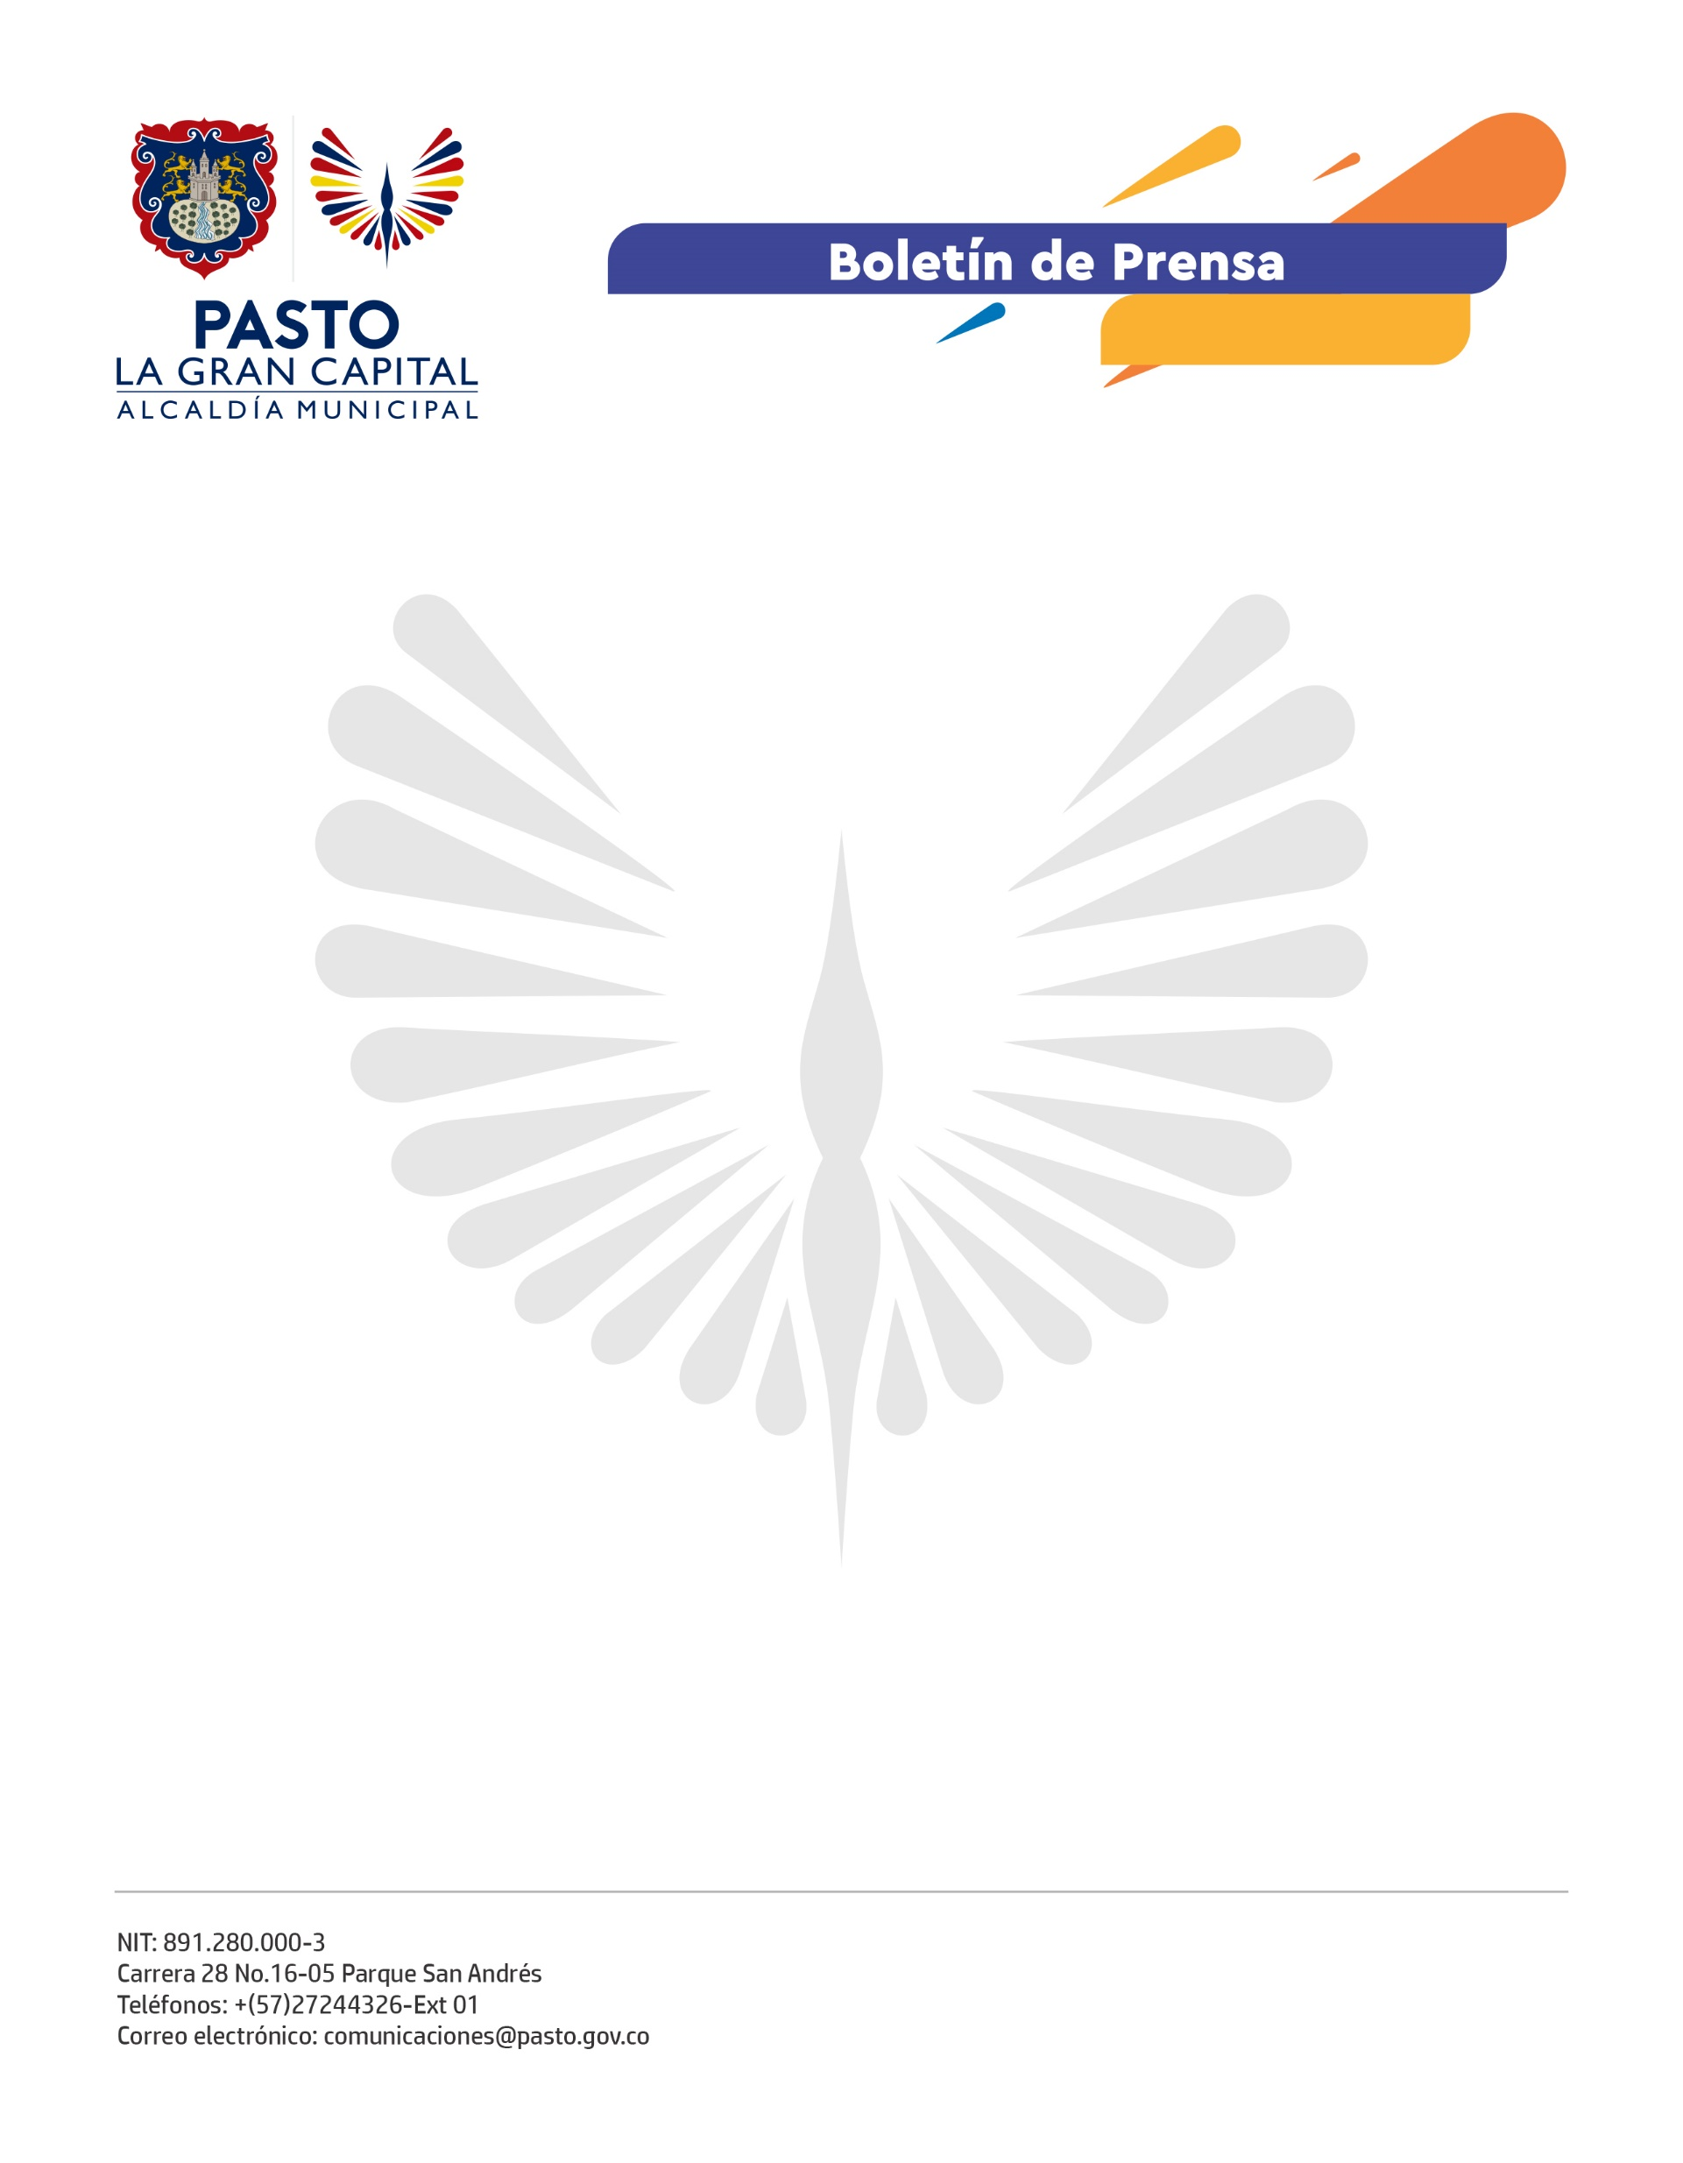
No. 356
11 de agosto de 2021

ALCALDÍA DE PASTO Y PDT ENTREGAN EQUIPOS PARA EL FORTALECIMIENTO PRODUCTIVO DEL SECTOR RURAL POR MÁS DE 59 MILLONES DE PESOS
Habitantes de los corregimientos de Gualmatán, Buesaquillo y La Laguna que integran nueve asociaciones productivas, fueron los beneficiarios de la maquinaria y equipo entregado por la Alcaldía de Pasto y el Proyecto de Desarrollo Territorial para Nariño (PDT); a través del convenio para el fortalecimiento productivo y comercial de las asociaciones de hortalizas y especies menores del municipio.

"Estas donaciones son muy beneficiosas para nuestra asociación porque son productos e insumos que nos facilitan el trabajo, además de la formalización y todo lo de nuestro emprendimiento", señaló la secretaria del grupo asociativo Horticuy, Yadira Bermúdez.

Los equipos entregados suman más de 59 millones de pesos y entre ellos se destacan: 335 canastillas carrulleras, 158 papeletas de semillas, 51 fumigadoras de diferentes clases, 39 buggies con llanta anti-pinchazo, 35 azadones, 25 bultos de fertilizantes, 20 litros de fungicidas, 20 bultos de cal, 25 tejas de zinc, 12 básculas, 3 grameras, 2 guadañas, 1 motobomba y 1 hidrolavadora; entre otros.

"Hacemos presencia con insumos, equipos y maquinaria que va a ayudar a estas asociaciones agropecuarias. Agradecerle al sector agropecuario que nos apoyó en la pandemia, fueron fundamentales, estamos siendo recíprocos y eso es lo que queremos también en cuanto a la reactivación económica, desde el apoyo a estas asociaciones para buscar mercados nuevos, a comercializar sus productos dentro y fuera de la ciudad,” expresó el Alcalde Germán Chamorro De La Rosa.

En Gualmatán las asociaciones, San Sebastián, Mujeres Campesinas, Nuevo amanecer, corazón de María, cooperativa Cohorfrunar y Cohopsur, integradas por 117 personas; en Buesaquillo, Horticuy y San José con 38 productores y en La Laguna la Corporación para el Desarrollo Alternativo conformada por 47 productores, representan a los beneficiarios.

